


Municipality of Resen

конвергенција на КЕП
Комплет алатки за учество на јавноста

Упатство за учество на јавноста во развивање на ЛЕАП
Изработено од:
Ана Петровска
Локален експертза учество на јавностаt
Carmen Bouley de Santiago
Меѓународен експеерт за упество нан јавностаt
Entela Pinguli
Тим лидер на проектот за конвергенција на CEJt



Contents
Abbreviations 3
Резиме 4
1. Вовед - Заедно градиме ЛЕАП 6
За кого е наменето ова упатство 6
Како да го користите ова упатство 9
2. Што нè води — правила, реалности и коренски причини 9
3. Што се случува во еден ЛЕАП — Чекор по чекор 10
4. Како соработуваме со засегнатите страни 15
5. Учество на јавноста во ЛЕАП — Кој што прави и кога? 17
6. Алатки за јавно учество – Како, кога ги користиме и како изгледаат 22
Како всушност изгледаат овие алатки? 24
Визуелен модел 33
Визуелен идентитет — како ЛЕАП да стане препознатлив 33
7. Заклучок — Од водство до акција 35
Анекси 36
1. Задачи за работа на Координативното тело 36
2. Лист за мапирање на засегнатите страни 36
3. Шаблони за појаснување на улоги 36
4. Шаблони за групирање проблеми 36
5. Картички за размислување 36
6. Постер за патоказ на ЛЕАП 36
7. Повелба за учество 36
8. Формати за учество и правила за дијалог 36
9. Слајдови за објаснување на DPSIR 36
10. Шаблон за прашалник согласно DPSIR 36
11. Мрежа за мобилизирање на засегнати страни 36
12. Контролна листа за вклучување 36
13. Шаблон за кодирање на анкети 37
14. Картички со визуелен преглед 37
15. Шаблони за контролна табла 37
16. Листови со резиме на кодирање 37
17. Алатка за мапирање на наоди 37
18. Алатка за групирање на цели 37
19. Партиципативно рангирање на методи 37
20. Матрица на цели на DPSIR 37
21. Контролна листа за изводливост 37
22. Матрица за имплементација 37
23. Табела со индикатори за следење 37
24. Постер за резиме на ЛЕАП 37
25. Слајдови за признавање на засегнатите страни 38
26. Шаблони за формулари за повратни информации 38
27. Медиумски комплет 38

Кратенки

АФД – Француска агенција за развој
КЕП – Климатска и еколошка правда
ГО – Граѓански Организации
DPSIR – Driver–Pressure–State–Impact–Response (аналитички модел)
ЕУ – Европска Унија
ЛЕАП – Локален еколошки акциски план
ЈУ – Јавно учество
ЦОР – Цели за одржлив развој

Резиме

Со ова упатство „Заедно градиме ЛЕАП“ ја означува посветеноста на Ресен кон инклузивно, транспарентно и локално засновано планирање на животната средина. Во него е наведено како општината ќе го ко-креира својот Локален акционен план за животна средина (ЛЕАП) низ структурирано учество на јавноста, осигурувајќи дека секоја засегната страна - од граѓаните до институциите - има значајна улога во обликувањето на почиста, позелена и поздрава иднина до 2030 година.

Заинтересираните страни во фокус

Процесот вклучува широк спектар на актери:

- Општински персонал, изведувач на ЛЕАП и Координациски тело
- Тематски работни групи низ секторите за животна средина Воздух, вода, отпад, природа, користење на земјиштето, клима и енергија
- ГО, едукатори, млади, земјоделци, бизниси и ранливи групи
- Комунални услуги, национални паркови, политички партии и донатори

Секоја група придонесува со уникатен увид и има корист од план што ги одразува заедничките приоритети.

Процес во три чекори

ЛЕАП се одвива во три интуитивни чекори:

- Разбирање— Формирање Кооринативно тело, мапирање на засегнатите страни, дизајнирање и спроведување анкета
- Планирање заедно— Анализирање податоци, поставување цели, дизајнирање активности и мониторинг
- Финализирање— Потврдување на приоритетите, финализирање на стратегијата и јавна презентација

Секоја фаза е поддржана од практични алатки — од визуелни картички и контролни табли до листови за кодирање и формулари за повратни информации — што обезбедува јасност, следливост и отвореност кон јавноста.

Формати на учество

ЛЕАП користи четири структурирани формати за да обезбеди инклузивно ангажирање:

- Координација: Координативното тело обезбедува легитимитет и транспарентност
- Ко-дизајн и ко-планирање: Ангажман на работни групи, анкети, работилници за валидација, неформални сесии и средби и завршна конференција.

Алатки за учество

Комплетот алатки вклучува 27 анекси кои ја поддржуваат секоја фаза, вклучувајќи:

- Анкети и матрици за цели засновани на DPSIR
- Мапирање на наоди и групирање на цели
- Контролни листи за изводливост и контролни табли за имплементација
- Резиме постери, слајдови за засегнатите страни и медиумски комплети

Визуелната слика подолу го оживува ова упатство — покажувајќи како се одвива процесот ЛЕАП за Ресен чекор по чекор, со вклучено учество на јавноста и примена на соодветни алатки кои се дизајнирани за да го постигнат вистинското влијание.

а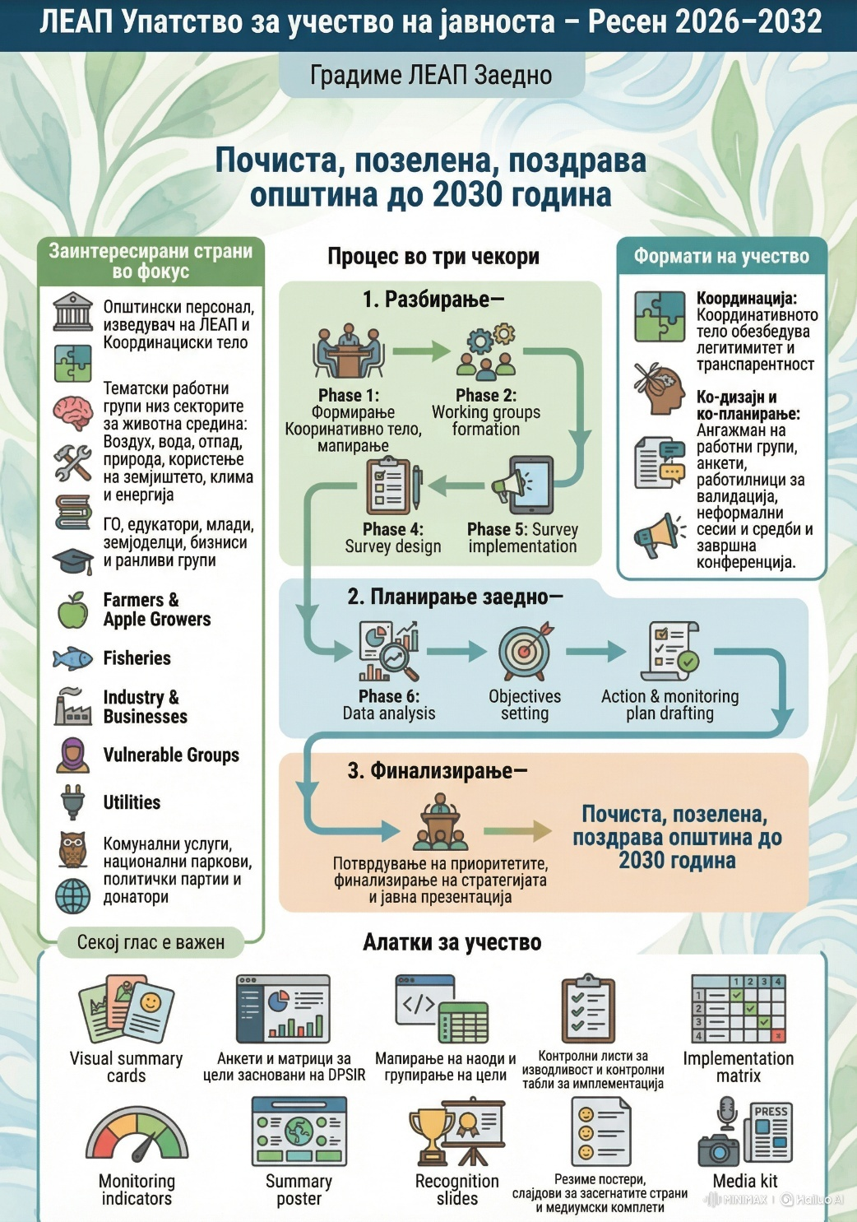

- Вовед - Заедно градиме ЛЕАП

Ова упатство ѝ помага на Општина Ресен да организира значајно учество на јавноста во креирањето на својот Локален акционен план за животна средина (ЛЕАП, 2026–2032). Тоа е дел од Проектот за конвергенција за климатска и еколошка правда (CEJ), кој промовира праведност, транспарентност и споделена одговорност во одлуките за животната средина.
Градиме ЛЕАП со и за луѓето. ЛЕАП е процес што ги спојува локалното знаење, техничката експертиза и споделените вредности. Ова упатство покажува како да се обликува тој процес - чекор по чекор - користејќи инклузивни формати, практични алатки и јасни улоги.

За кого е наменето ова упатство

Ова упатство ги поддржува сите вклучени во процесот на ЛЕАП. Секој актер игра посебна, но меѓусебно поврзана улога, осигурувајќи дека планот е инклузивен, технички исправен и јавно поседуван:
- Координативно тело, формиранo од градоначалникот Го надгледува процесот и обезбедува легитимитет. Ги претставува општинските советници, администрацијата, јавните претпријатија, инспекторите, локалните институции, граѓанските организации и претставниците на приватниот сектор. Телоот потврдува дека придонесите од засегнатите страни се одразуваат во резултатите и гарантира транспарентност и отчетност.
- Општински персонал Координираат активности, олеснуваат учество и обезбедуваат институционална сопственост. Тие се поврзуваат меѓу секторите, организираат работилници и одржуваат повратни информации помеѓу техничките тимови и јавноста.
- Изведувач на ЛЕАП, ангажиран од ОпштинатаОбезбедува техничка експертиза, анализира податоци, изготвува нацрт-акции и ко-креира одлуки со засегнатите страни. Изведувачот гарантира дека резултатите се методолошки исправни и засновани на локалните реалности.
- Тематски работни групиПридонесувајте за секторско знаење, прегледувајте ги резултатите и заеднички развивајте цели, активности и планови за следење. Групите се организирани околу клучни теми за животната средина како што се воздух, вода, отпад, природа и користење на земјиштето, и вклучуваат експерти, инспектори, граѓански организации, земјоделци, бизниси и институционални актери.
- Локални засегнати страниДонесете животно искуство и помогнете во обликувањето на приоритетите. Тие вклучуваат:
- Жители— споделувајте секојдневни грижи и локално знаење.
- ГО и едукатори— мобилизирање на учеството, преведување на сложени прашања и застапување на инклузија.
- Млади и ранливи групи— да обезбедат свежи идеи и да ги истакнат бариерите со кои се соочуваат недоволно застапените заедници.
- Земјоделци и одгледувачи на јаболка— да придонесат со знаење базирано на земјиштето и практичен увид во користењето на ресурсите.
- Рибари— споделет еколошки и економски перспективи за управувањето со езерото.
- Индустрија и бизниси— обезбедуваат оперативни податоци и економски перспективи. Иако честопати се спротивставуваат на инвестициите во животната средина, од нив се бара да ги почитуваат прописите и да го намалат загадувањето како дел од нивната улога во локалната економија.
- Институционални актери— како што се национални паркови, шумски претпријатија, водни заедници, јавни комунални претпријатија и локални подружници на национални агенции, кои обезбедуваат технички податоци и обезбедуваат усогласеност со пошироките политики.
- Неформални групи— соседски иницијативи, граѓански форуми и здруженија на заедницата кои ги пренесуваат перспективите на локалното население.
Организациската поставеност одразува рамнотежа помеѓу надзор, експертиза и животно искуство — со засегнатите страни во центарот на процесот. Сликата подолу ја илустрира оваа структура.
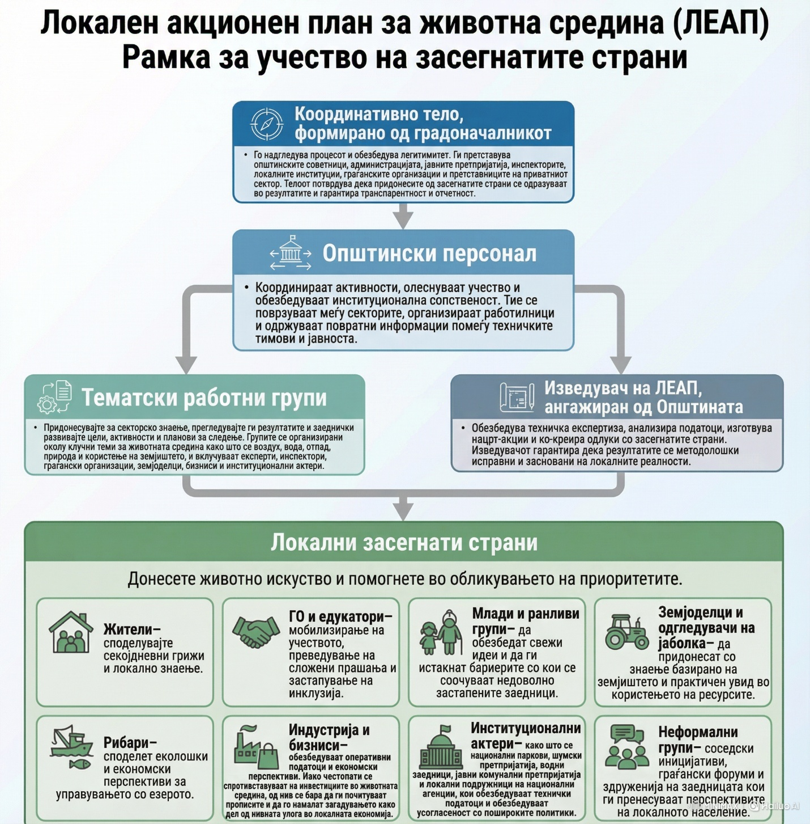
Слика1Организациска структура на ЛЕАП
Ова упатство е наменето за сите нив - без разлика дали координирате активности, изготвувате активности, потврдувате резултати или го споделувате вашето животно искуство. Без разлика дали организирате работилница, пополнувате анкета или се приклучувате на состанок во заедницата, ова упатство ви ги дава алатките за да го направите вашиот глас важен.
Како да се снајдете во ова упатство — пронајдете што ви е важно
Ова упатство е наменето за широк спектар на учесници - од општински персонал и работни групи до други институционални засегнати страни (Национални паркови, Национално претпријатие за шуми, локални ограноци на министерства и агенции итн.), граѓански организации, земјоделци, ранливи групи, млади и донатори. За да ви помогнеме да се фокусирате на она што е најрелевантно за вашата улога, воведовме систем на икони на засегнатите страни.
Секој дел од документот — вклучувајќи ги фазите на ЛЕАП, форматите за учество, методите на ангажирање и алатките — е означен со икони што покажуваат кои групи на засегнати страни се вклучени.
Табела1Што значат иконите
Икона | Група на засегнати страни
🏛️ | Општинска администрација
🧩 | Координациски тело
🧠 | ЛЕАП изведувач
🛠️ | Тематски работни групи
📚 | ГО и едукатори
🧍 | Општа јавност
🎓 | Млади и студенти
🌳 | Земјоделци и одгледувачи на јаболка
🐟 | Рибарство
🏭 | Индустрија и бизниси
🧕 | Ранливи групи
🔌 | Јавни претпријатија и комунални услуги
🦉 | Национални паркови
🌍 | Донатори и партнери

Нивоа на релевантност
За да се минимизира когнитивното оптоварување, користевме и бои на семафори за да покажеме колку секој дел е релевантен за вашата улога:
- 🟢Висока релевантност — директна вклученост или одговорност
- 🟠Средна релевантност — индиректно вклучување или консултација
- 🔴Ниска релевантност — само свест; не е директно вклучено
Како да се движите
- Идентификувајте ја вашата иконаниз целиот документ
- Фокусирајте се на деловите означени со зелена ознаказа твојата улога
- Прескокнете ги деловите означени со црвена бојаосвен ако не сакате поширок контекст
На овој начин, можете длабоко да се ангажирате таму каде што е важно - и да го прескокнете она што не е важно.

Како да го користите ова упатство

Ова упатство е структурирано да го следи процесот на ЛЕАП - од рана координација до конечно усвојување. Нуди:
- Јасни улоги и одговорности за секој актер
- Практични алатки соодветни за секоја фаза
- Формати на учество што ги одразуваат контекстот и приоритетите на Ресен

2. Што нè води — правила, реалности и коренски причини

ЛЕАП не е само алатка за планирање - тоа е законска обврска. Според член 64 од Законот за животна средина на Северна Македонија, секоја општина мора:
- Идентификувајте ги локалните еколошки проблеми
- Поставете јасни цели и активности
- Вклучете ја јавноста смислено
- Следење и пријавување на напредокот
Ова упатство му помага на Ресен да ги исполни тие обврски — не само формално, туку со цел и учество.
ЛЕАП исто така се усогласува со:
- Принципи на ЕУ за животна средина— вклучувајќи транспарентност, супсидијарност и јавен пристап до информации
- Национални стратегии— како што се Националниот акционен план за животна средина и Рамката за адаптација на климатските промени
- Меѓународни обврски— вклучувајќи ја Архуската конвенција и Целите за одржлив развој (ЦОР) на ООН
Со следење на овој процес, општина Ресен го зајакнува својот институционален кредибилитет, гради доверба кај граѓаните и ги поставува темелите за идно финансирање и партнерства.
За да разбереме сложени еколошки проблеми, ја користиме рамката Двигател-Притисок-Состојба-Влијание-Одговор (DPSIR) — едноставен начин да се разбере што се случува и како да се реагира.
Табела2 ЛЕАП методологија
DPSIR елементи |  | Што значи тоа | Примери
Движечки сили |  | Големи трендови што ја обликуваат животната средина | Туризам, земјоделство, урбан раст, климатски промени
Притисоци |  | Човечки активности што предизвикуваат промени | Генерирање на отпад, емисии, користење на земјиштето, намалување на езерото
Држава | 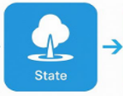 | Моменталната состојба на природата | Квалитет на водата и воздухот, биодиверзитет, здравје на почвата
Влијание |  | Како влијае врз луѓето и екосистемите | Здравствени ризици, квалитет на храната, губење на живеалиштата, економски нарушувања
Одговор | 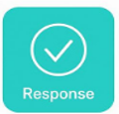 | Што правиме за да поправиме или подобриме работи | Политики, образование, инфраструктура, дејствување во заедницата

3. Што се случува во еден ЛЕАП — Чекор по чекор

ЛЕАП има 9 фази, кои се групирани во 3 лесни чекори:
Чекор 1: Разбирање на ситуацијата:
Слушаме, собираме податоци, идентификуваме и даваме приоритет на проблемите.
- Предводен од: Изведувач на ЛЕАП, во соработка со општинскиот персонал и тематските работни групи
- Целна публика: Општа јавност, граѓански организации, млади, земјоделци, индустрија, комунални претпријатија, национални паркови, рибарство, даватели на туристички услуги и други
- Вклучени фази:

  - Формирање на Координациски тело
  - Формирање на тематски работни групи
  - Првичен состанок за планирање
  - Дизајн на анкета во заедницата
  - Имплементација на анкета во заедницата
Чекор 2: Планирање заедно
Поставуваме цели, избираме акции и ја проценуваме изводливоста и правичноста.
- Предводен од: Изведувач на ЛЕАП, во соработка со општинскиот персонал и тематските работни групи
- Целни ко-креатори: граѓански организации, експерти, млади, земјоделци, индустрија, јавни претпријатија, комунални претпријатија, национални паркови, рибарство, даватели на туристички услуги и други.
- Вклучени фази:

  - Анализа на податоци
  - Поставување на еколошки цели
  - Изработка на план за акција и следење
Чекор 3: Финализирање и споделување на планот
Го презентираме ЛЕАП, собираме повратни информации, интегрираме коментари, го усвојуваме планот и го лансираме.
- Предводен од Општинска администрација, во соработка со изведувачот на ЛЕАП и работните групи
- Целна публика Сите групи на засегнати страни, донатори, медиуми
- Вклучена фаза:

  - Финализација и јавна презентација
Кружниот визуелен приказ подолу нуди птичја перспектива на процесот ЛЕАП: три интуитивни чекори, девет практични фази и континуиран тек на соработка. Покажува како процесот започнува со слушање и собирање податоци, се движи низ планирање и ко-креирање, а завршува со јавна валидација и усвојување.
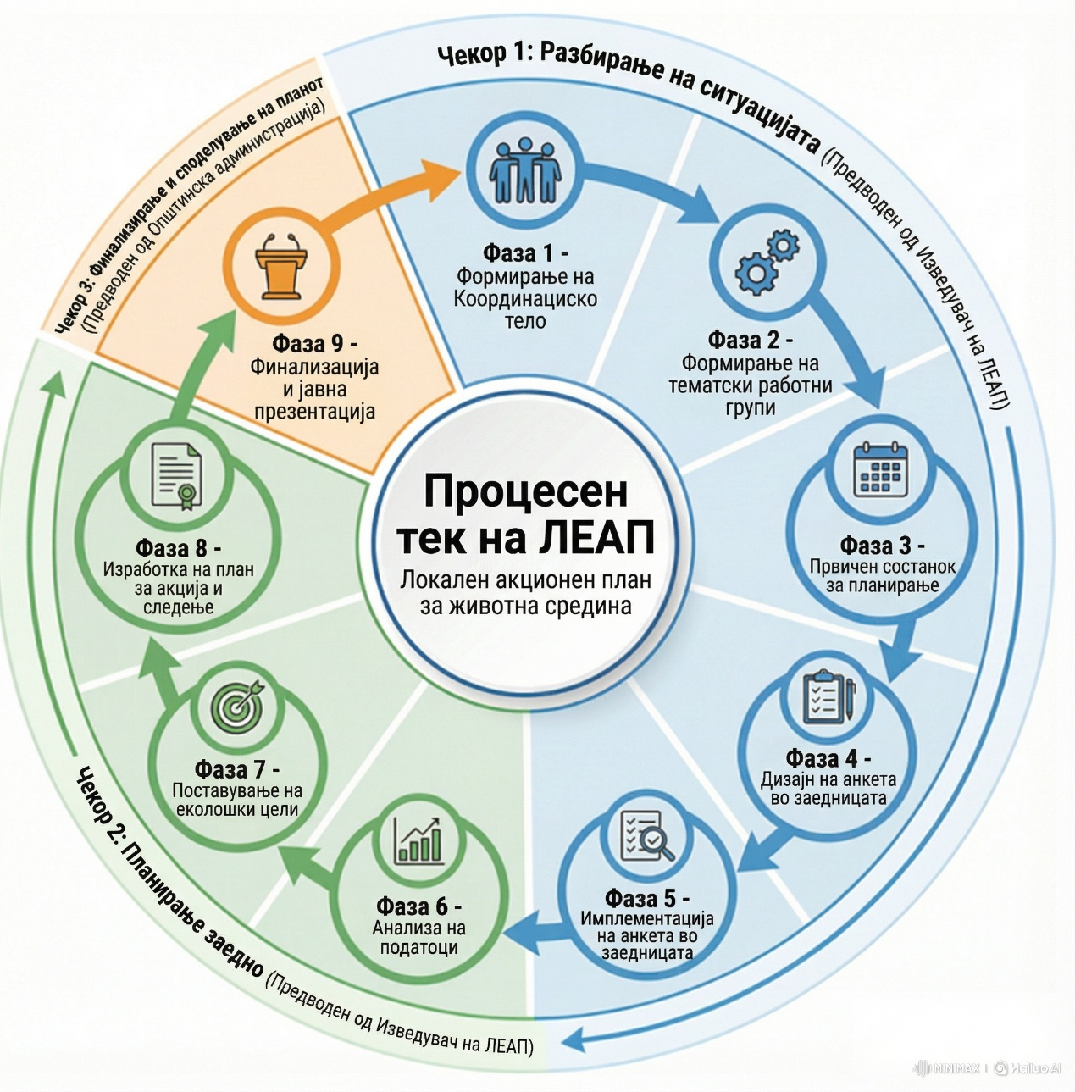
Слика 2 ЛЕАП процес

Табелата подолу детално ја опишува целта, лидерството на секоја фаза и како таа се вклопува во рамката на DPSIR. Заедно, визуелниот приказ и табелата обезбедуваат две леќи:
- Кругот го покажува ритамот и структурата на процесот
- Табелата ги објаснува логиката и улогите зад секоја фаза
Овој двоен формат ви помага да ја видите и целосната слика и оперативните детали.

Табела3План на ЛЕАП
Фази |  | Заинтересирани страни | Опис | DPSIR – ЛЕАП интеграција
Чекор 1: Разбирање на ситуацијата | 1. Формирање на Координативно тело | 🧩🏛️🧠 | Градоначалникот формире тело од повеќе засегнати страни за да го надгледува развојот на ЛЕАП | Ги потврдува двигателите, притисоците, состојбата, влијанијата и одговорите идентификувани од тематските работни групи во текот на целиот процес.
Чекор 1: Разбирање на ситуацијата | 2. Формирање на тематски работни групи | 🛠️🧠🏛️  📚🔌🦉  🌳🐟🏭 | Локални експертски тела формирани од градоначалникот за споделување знаење и преглед на резултатите од ЛЕАП | Идентификувајте ги елементите на DPSIR врз основа на нацртите на изведувачот на ЛЕАП во текот на целиот процес.
Чекор 1: Разбирање на ситуацијата | 3. Првичен состанок за планирање | 🧩🏛️🧠  🛠️ | Воведен состанок за усогласување на улогите и очекувањата меѓу сите актери | Дискутирајте ги алатките за сите елементи и методологија на DPSIR, вклучувајќи го и значајното учество
Чекор 1: Разбирање на ситуацијата | 4. Дизајн на анкета во заедницата | 🏛️ 🧩 🧠 🛠️ | Прашалник формулиран од DPSIR, ко-дизајниран од изведувачот на ЛЕАП и работните групи со општинска поддршка | Формира прашања за проценка на двигателите и притисоците
Чекор 1: Разбирање на ситуацијата | 5. Имплементација на анкетата | 🧩🏛️🧠  🛠️📚🔌  🦉🧍🎓  🧕🌳🐟  🏭 | Информирање преку интервјуа, настани и медиуми предводени од изведувачот на ЛЕАП со општинска поддршка | Ги опфаќа јавните перцепции за двигателите и притисоците и нивната важност
Чекор 2: Планирање заедно | 6. Анализа на податоци | 🧠🛠️🏛️  📚🦉 🏭 🔌 🐟 🌳 | Интерпретација на резултатите од анкетите со користење на шаблони за кодирање, контролни табли и матрици за приоритизација | Се обраќа на државата преку истражување на канцелариски податоци и придонес од Работната група
Чекор 2: Планирање заедно | 7. Поставување цели за животната средина | 🧠🛠️🏛️  📚🔌🦉  🌳🐟🏭 | Колаборативно дефинирање на целта врз основа на анализа на податоци | Се справува со влијанието преку придонесот на изведувачот на ЛЕАП и работната група
Чекор 2: Планирање заедно | 8. Изработка на план за акција и следење | 🧠🛠️🏛️  📚🔌🦉  🌳🐟🏭  🧕🎓 | Кокреирање на план за акција и мониторинг со користење на алатки за изводливост и еднаквост | Одговорот се адресира преку внесување на информации од изведувачот на ЛЕАП и работната група
Чекор 3: Финализирање и споделување на планот | 9. Финализација и јавна презентација | 🧠🧩🏛️  🛠️📚🧍  🎓🧕🌳  🐟🏭🔌  🦉🌍 | Нацрт-планетарната акција (ЛЕАП) беше презентирана и дистрибуирана на завршната конференција. | Ги презентира и валидира сите елементи на DPSIR

За да им се помогне на сите засегнати страни брзо да ја идентификуваат својата улога во процесот ЛЕАП, табелата подолу покажува колку е релевантна секоја фаза за секоја група. Користете ги боите на семафорите за да скенирате каде е вашата директна вклученост (🟢), индиректно (🟠), или минимално (🔴).
Табела4Матрица на релевантност на засегнатите страни — Кој е вклучен во секоја фаза
Заинтересирана страна | 1 фаза | 2 Фаза | 3 Фазни | 4 Фаза | 5 Фаза | 6 Фаза | 7 Фаза | 8 Фаза | 9 Фаза
Заинтересирана страна | Формирање на тело | Формирање на РГ | Планирачки состанок | Дизајн на анкета | Импл. на анкетата | Анализа на податоци | Цели | Акционен план | Завршна презентација
🏛️Општинска администрација | 🟢 | 🟢 | 🟢 | 🟢 | 🟢 | 🟠 | 🟢 | 🟢 | 🟢
🧩Координациски тело | 🟢 | 🟠 | 🟢 | 🟠 | 🟠 | 🟠 | 🟠 | 🟢 | 🟢
🧠ЛЕАП изведувач | 🟠 | 🟢 | 🟢 | 🟢 | 🟢 | 🟢 | 🟢 | 🟢 | 🟢
🛠️Тематски работни групи | 🔴 | 🟢 | 🟢 | 🟢 | 🟠 | 🟢 | 🟢 | 🟢 | 🟢
📚ГО и едукатори | 🔴 | 🟢 | 🟠 | 🟠 | 🟢 | 🟠 | 🟢 | 🟢 | 🟢
🧍Општа јавност | 🔴 | 🔴 | 🟠 | 🟠 | 🟢 | 🔴 | 🟠 | 🟠 | 🟢
🎓Млади и студенти | 🔴 | 🟠 | 🟠 | 🟠 | 🟢 | 🔴 | 🟠 | 🟠 | 🟢
🌳Земјоделци и одгледувачи на јаболка | 🔴 | 🟢 | 🟠 | 🟠 | 🟠 | 🔴 | 🟠 | 🟠 | 🟢
🐟Рибарство | 🔴 | 🟢 | 🟠 | 🟠 | 🟠 | 🔴 | 🟠 | 🟠 | 🟢
🏭Индустрија и бизниси | 🔴 | 🟢 | 🟠 | 🟠 | 🟠 | 🔴 | 🟠 | 🟠 | 🟢
🧕Ранливи групи | 🔴 | 🟠 | 🟠 | 🟠 | 🟢 | 🔴 | 🟠 | 🟠 | 🟢
🔌Јавни претпријатија и комунални услуги | 🔴 | 🟢 | 🟠 | 🟠 | 🟠 | 🟠 | 🟢 | 🟢 | 🟢
🦉Национални паркови | 🔴 | 🟢 | 🟠 | 🟠 | 🟠 | 🟠 | 🟢 | 🟢 | 🟢
🌍Донатори и партнери | 🔴 | 🔴 | 🔴 | 🔴 | 🔴 | 🔴 | 🔴 | 🔴 | 🟢

4. Како соработуваме со засегнатите страни

ЛЕАП е тимски напор — обликуван од луѓето кои живеат, работат и се грижат за Ресен. Секоја група засегнати страни носи уникатно знаење, приоритети и перспективи. Овој дел покажува како тие придонесуваат во процесот ЛЕАП и како имаат корист од неговите резултати.
Заедно, го претвораме локалниот увид во заедничка акција.
Табела5Заедно го обликуваме ЛЕАП
Група на засегнати страни |  | Како тие придонесуваат | Како тие имаат корист
Општа јавност | 🧍 | Споделувајте секојдневни грижи, локално знаење и животно искуство преку анкети, работилници и неформални консултации. Нивниот придонес ги истакнува практичните прашања како што се управувањето со отпад, квалитетот на водата и секојдневните притисоци врз животната средина. | Добијте план што ги одразува реалните потреби, го подобрува секојдневниот живот и гради доверба во институциите.
ГО и едукатори | 📚 | Мобилизираат учество низ различни групи, преведуваат сложени прашања во достапни формати и се залагаат за вклучување на маргинализираните гласови. Тие фасилитираат работилници, поддржуваат информирање и го зајакнуваат граѓанскиот дијалог. | Помогнете во обликувањето правични решенија, зајакнете го ангажманот на заедницата и промовирајте ја еколошката писменост.
Општински персонал | 🏛️ | Координираат активности, обезбедуваат институционална сопственост и се поврзуваат меѓу секторите. Тие организираат состаноци, управуваат со логистиката и одржуваат повратни информации помеѓу техничките тимови и јавноста. | Зајакнување на управувањето, градење доверба и спроведување план што е применлив и веродостоен.
Јавни претпријатија и комунални услуги | 🔌 | Обезбедуваат податоци за инфраструктурата, оперативен увид и поддршка на терен. Тие придонесуваат со информации за водоснабдувањето, услугите за отпад, енергијата и транспортот, и помагаат во усогласувањето на испораката на услуги со еколошките цели. | Усогласете ги операциите со целите за одржливост, подобрете ја ефикасноста и подобрете ја јавната перцепција.
Национални паркови | 🦉 | Придонесувајте со експертиза за биодиверзитет, приоритети за зачувување и податоци за еколошки мониторинг. Тие обезбедуваат заштитата на природата и управувањето со живеалиштата да бидат интегрирани во локалното планирање. | Заштита на екосистемите, зајакнување на резултатите од зачувувањето и обезбедување усогласеност со националните и ЕУ обврските за биолошка разновидност.
Земјоделци и одгледувачи на јаболка | 🌳 | Нудат знаење базирано на земјиштето и практичен увид во здравјето на почвата, употребата на пестициди, наводнувањето и управувањето со ресурсите. Тие ги истакнуваат земјоделските притисоци и предлагаат изводливи решенија за одржливост. | Влијајте врз одлуките за користење на земјиштето, заштитете ја земјоделската продуктивност и искористете ги мерките што ги штитат почвата и водните ресурси.
Рибарство | 🐟 | Споделуваат еколошки и економски перспективи за управувањето со езерата, вклучувајќи ги рибните резерви, сезонската динамика и предизвиците за егзистенција. Тие ги потврдуваат приоритетите за одржливи риболовни практики. | Поддржувајте одржливи практики, заштитувајте ги средствата за живот и обезбедете долгорочно управување со водните ресурси.
Индустрија и бизниси | 🏭 | Обезбедете оперативни податоци и економски перспективи. Иако честопати се спротивставуваат на инвестициите во животната средина, од нив се бара да се придржуваат кон прописите и да го намалат загадувањето. Нивната улога е првенствено како економски актери кои мора да се прилагодат на стандардите за одржливост. | Да ја одржат својата економска улога, додека ги контролираат емисиите, ги исполнуваат барањата за усогласеност и ја подобруваат јавната перцепција преку одговорност за животната средина.
Млади и студенти | 🎓 | Донесуваат свежи идеи, размислување фокусирано на иднината и граѓанска енергија. Тие учествуваат во училишни активности, работилници и кампањи и дејствуваат како мултипликатори преку социјалните медиуми и мрежите на врсници. | Да добијат глас во одлуките што ја обликуваат нивната иднина, да развијат лидерски вештини и да го зајакнат граѓанскиот идентитет.
Ранливи групи | 🧕 | Истакнувајте ги бариерите, споделувајте недоволно застапени искуства и застапувајте се за праведност. Тие обезбедуваат прашањата за пристап, еднаквост и социјална правда да бидат разгледани во планирањето на животната средина. | Да се ​​обезбеди ЛЕАП да одговори на реалните предизвици, да промовира инклузивни решенија и да го подобри квалитетот на живот за маргинализираните заедници.
Донатори и партнери | 🌍 | Обезбедуваат финансирање, видливост и стратешко усогласување. Тие поддржуваат информирање, следење и репликација на добри практики и обезбедуваат отчетност во имплементацијата. | Овозможете влијателни, транспарентни и реплицирачки еколошки активности, истовремено зајакнувајќи ги партнерствата и видливоста.

5. Учество на јавноста во ЛЕАП — Кој што прави и кога?

ЛЕАП не само што поканува учество - тој е изграден околу тоа. За да се осигури дека различните гласови ја обликуваат секоја фаза, процесот користи четири структурирани канали на ангажман:
- Координациски тело
- Тематски работни групи
- Анкета на заедницата
- Работилници за валидација
Партиципативната сила на ЛЕАП лежи во начинот на кој секое тело и формат се дизајнирани да активираат, вклучат и одговорат на јавниот придонес. Еве како секој придонесува:
Табела6Јавно вклучување во ЛЕАП
Модалитет за јавно учество |  | Како секој придонесува кон напорите за учество на јавноста
Координациски тело | 🧩 🏛️ 🧠 | - Потврдува дека придонесите од засегнатите страни се одразуваат во резултатите  - Следи дали форматите на учество се инклузивни и навремени  - Ги усогласува јамките за повратни информации помеѓу техничките тимови и гласовите на заедницата
Работни групи | 🛠️ 🧠 🏛️ 📚 🔌 🦉 🌳 🐟 🏭 | - Прегледајте ги резултатите од анкетата и повратните информации од заедницата  - Заеднички развој на цели и активности врз основа на животно искуство и секторски увид  - Осигурајте се дека техничките предлози остануваат засновани на локалните реалности
Анкета на заедницата | 🧠 🏛️ 📚 🧍 🎓 🧕 🌳 🐟 🏭 🔌 | - Достигнува различни групи, вклучувајќи ги и оние кои обично не се вклучени во формални процеси  - Поставува прашања за да ги истакне еколошките приоритети, бариери и вредности  - Обезбедува податоци што го информираат планирањето и градат легитимитет
Работилници за валидација | 🧠 🧩 🏛️ 🛠️ 📚 🧍 🎓 🧕 🌳 🐟 🏭 🔌 🦉 🌍 | - Создадете простор за дијалог, разјаснување и консензус  - Дозволете им на засегнатите страни да ги потврдат, оспорат или дотеруваат предложените активности  - Осигурајте се дека конечните резултати ги одразуваат колективните приоритети и се подготвени за усвојување
.,,
За да се разбере како секоја група засегнати страни се ангажира со овие формати, табелата подолу го мапира нивното ниво на вклученост - покажувајќи каде нивното учество е директно, каде се консултирани и каде едноставно остануваат информирани. Ова им помага на сите да се фокусираат на форматите што се најрелевантни за нивната улога.
Табела7Релевантност за засегнатите страни преку модалитет на учество
Заинтересирана страна | 🧩Координациски тело | 🛠️Работни групи | 📝Анкета на заедницата | 📢Работилници за валидација
🏛️Општинска администрација | 🟢 | 🟢 | 🟢 | 🟢
🧩Координациски тело | 🟢 | 🟠 | 🔴 | 🟢
🧠ЛЕАП изведувач | 🟢 | 🟢 | 🟢 | 🟢
🛠️Тематски работни групи | 🔴 | 🟢 | 🟠 | 🟢
📚ГО и едукатори | 🔴 | 🟢 | 🟠 | 🟢
🧍Општа јавност | 🔴 | 🔴 | 🟢 | 🟢
🎓Млади и студенти | 🔴 | 🔴 | 🟢 | 🟢
🌳Земјоделци и одгледувачи на јаболка | 🔴 | 🟢 | 🟢 | 🟢
🐟Рибарство | 🔴 | 🟢 | 🟢 | 🟢
🏭Индустрија и бизниси | 🔴 | 🟢 | 🟢 | 🟢
🧕Ранливи групи | 🔴 | 🟠 | 🟢 | 🟢
🔌Јавни претпријатија и комунални услуги | 🔴 | 🟢 | 🟢 | 🟢
🦉Национални паркови | 🔴 | 🟢 | 🟢 | 🟢
🌍Донатори и партнери | 🔴 | 🔴 | 🔴 | 🟢

Ова мапирање јасно покажува дека различните групи придонесуваат на различни начини - некои обезбедуваат континуиран надзор, други носат тематска експертиза, додека пошироката јавност споделува придонеси во клучни моменти. За да се покаже како овие модалитети се одвиваат низ процесот ЛЕАП, следниот дел го истакнува ритамот на ангажманот и работилниците каде што учеството е потврдено и преведено во акција.
- Координативното тело и работните групи се активни во текот на целиот процес, поткрепувајќи го процесот со надзор и експертиза.
- Анкетата на заедницата ги доловува јавните мислења за време на Чекор 1
- Работилницире за валидација се стратешки поставени за да ги потврдат наодите, да ги рафинираат целите и да ги поддржат активностите
- Завршната конференција обезбедува јавна валидација и видливост на крајот
Визуелната слика подолу покажува како секој модалитет се вклопува во ЛЕАП процесот:

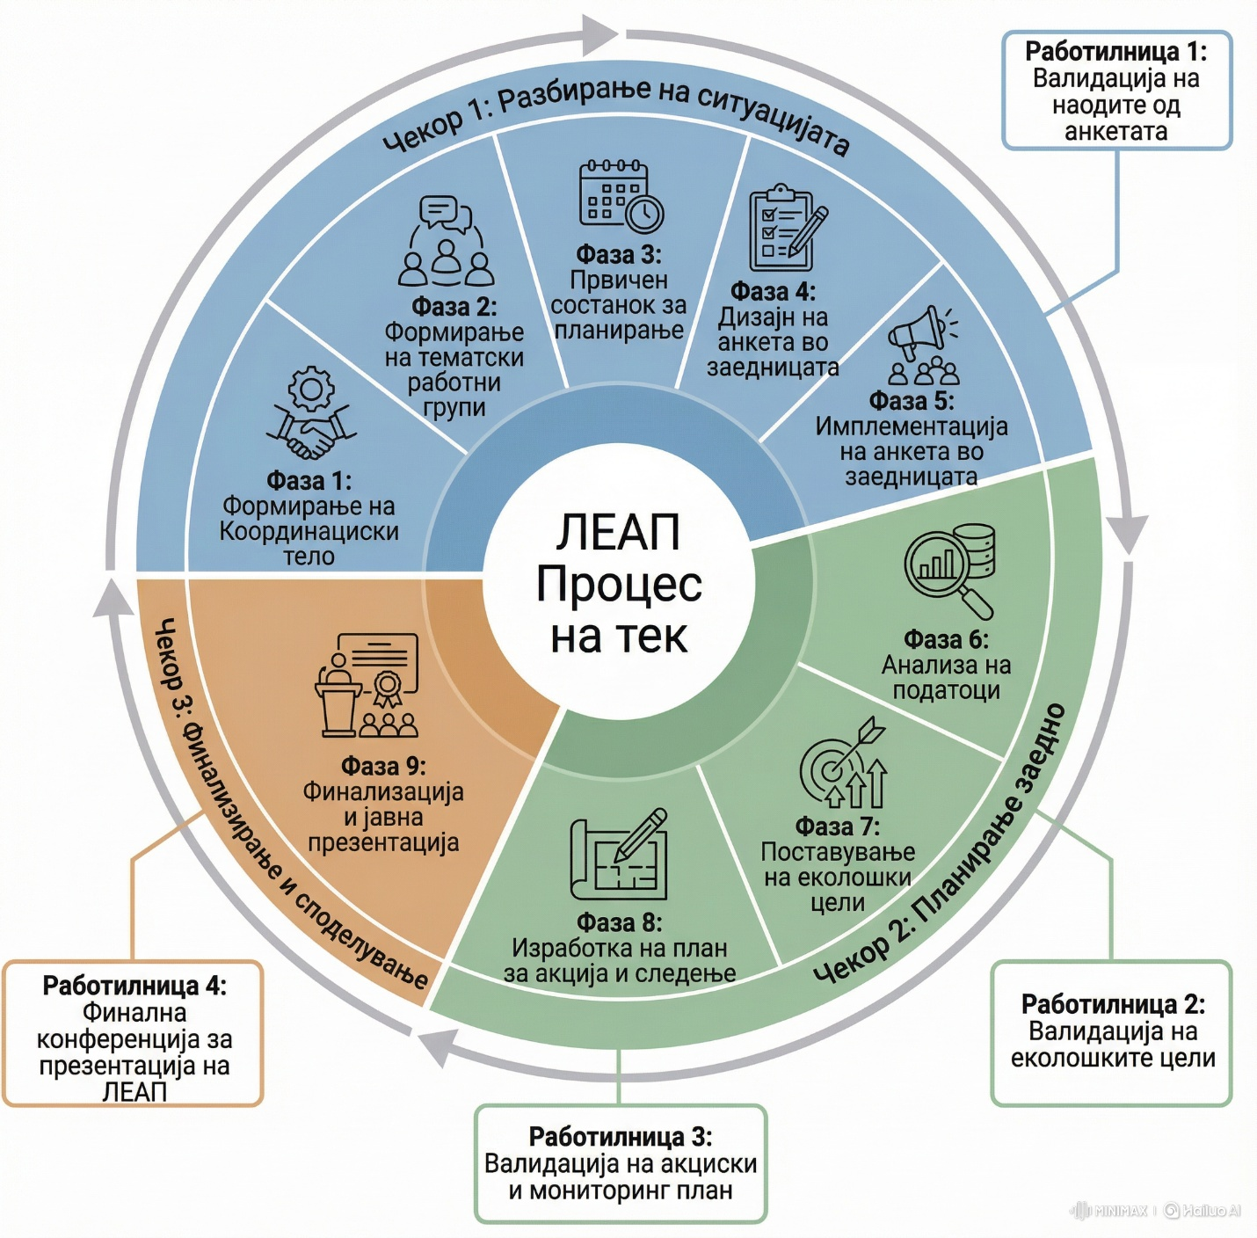
Слика3 Тек на процесот na ЛЕАП
Табелата подолу навлегува подлабоко во секоја работилница, покажувајќи како се собираат јавните мислења, се потврдуваат и се претвораат во акциони планови. Го поврзува секој формат со својата ЛЕАП фаза, ја разјаснува неговата цел и ги идентификува вклучените алатки и публика.

Табела 8 Работилници за валидација — Цел, алатки и вклучување на засегнатите страни
Работилница | Поврзана ЛЕАП фаза | Намена | Комплет алатки на CEJ | Очекуван исход
Работилница 1: Валидација на наодите од анкетата | Фаза 5: Анкета на заедницата | Потврдете ги приоритетните проблеми идентификувани преку јавно мислење | Алатки за анкети и информирање: Шаблон за кодирање на анкети, матрица на приоритети, картички за визуелен преглед | 🧠🧩🏛️🛠️📚🧍🎓🧕🌳🐟🏭🔌🦉 | Потврдена листа на приоритетни еколошки проблеми
Работилница 2 Валидација на еколошките цели | Фаза 7: Поставување цели | Преглед и усвојување на предложените еколошки цели | Алатки за анализа и приоритизација: Лист за усогласување на DPSIR, алатка за групирање на цели, методи за партиципативно рангирање | 🧠🏛️🛠️📚🐟🎓🧕🌳 🏭🔌🦉 | Консензус за целите на животната средина
Работилница 3: Валидација на акциски и мониторинг план | Фаза 8: Изработка на акциски план | Проценка на изводливост,правичност и јасност на предложени мерки | Алатки за изводливост и еднаквост: Контролна листа за изводливост, филтер за еднаквост, матрица за имплементација Алатки за мониторинг и евалуација: Табела со индикатори за мониторинг | 🧠🧩🏛️🛠️📚🧍🎓🧕🌳🐟🏭🔌🦉 | Изработен и одобрен акциски и мониторинг план
Работилница 4: Финална конференција за презентација на ЛЕАП | Фаза 9 Финализација и дисеминација | Презентација на целосниот ЛЕАП и обезбедена широка поддршка | Алатки за ангажман и валидација: Постер за резиме на ЛЕАП, слајдови за препознавање на засегнатите страни, шаблони за формулари за повратни информации, комплет за медиуми | 🧠🧩🏛️🛠️📚🧍🎓🧕🌳🐟🏭🔌🦉🌍 | Јавна валидација и видливост на донаторите

За да го направиме секој метод на јавно учество значаен, се потпираме на мешавина од формати на вклучување (формални и неформални) и методи на информирање што се користат за ширење на информациите преку постери, радио, социјални медиуми, па дури и сметки за комунални услуги. Сликата подолу прикажува како овие методи го поддржуваат секој формат на учество во ЛЕАП процесот во Ресен, покажувајќи ги врските помеѓу стиловите на вклучување и улогите што тие ги играат во инклузивното планирање на животната средина.

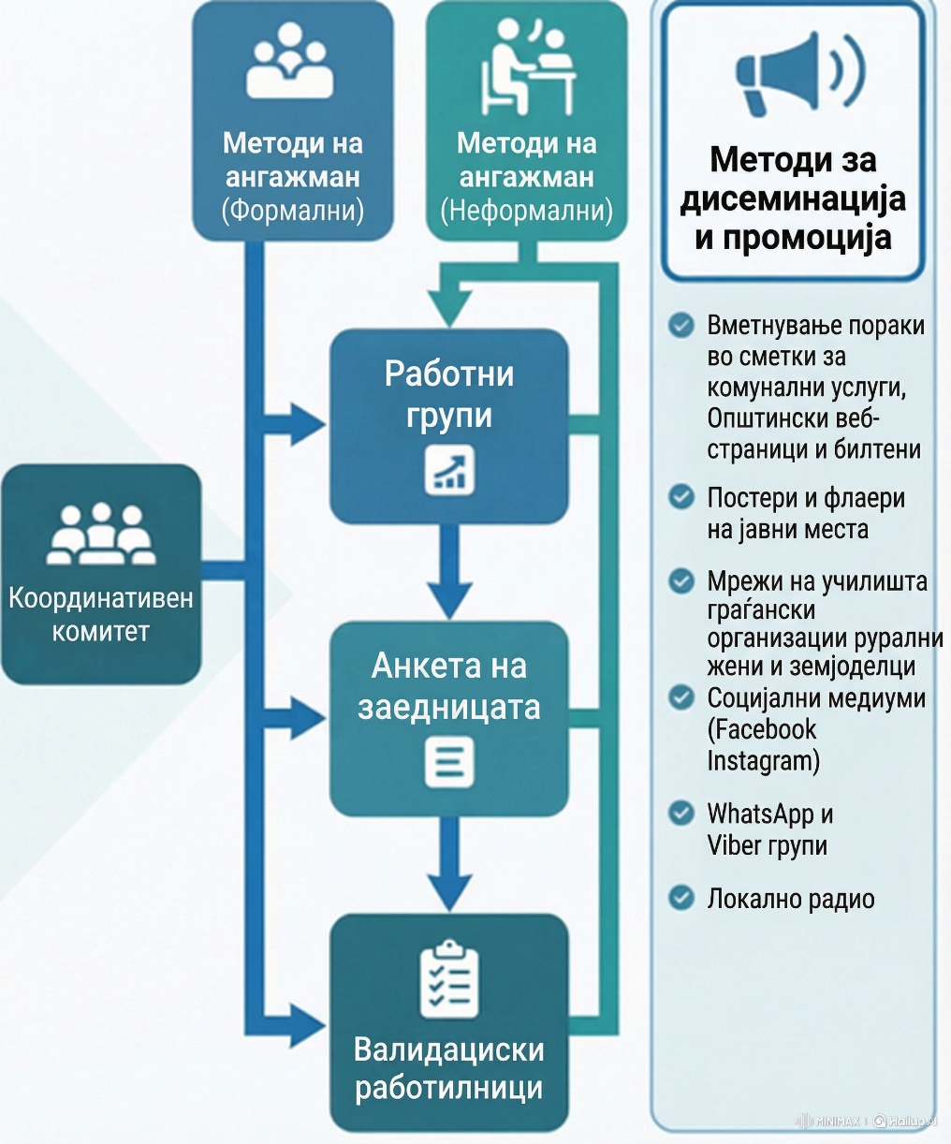

Слика 4 Формати на учество и методи на вклучување во процесот ЛЕАП

Некои методи на вклучување се структурирани и формални, идеални за институционални актери и работни групи. Други се неформални и водени од заедницата, помагајќи ни да допреме до млади, жени и ранливи групи. Табелата подолу ги прикажува форматите што се користат во целиот процес на ЛЕАП.

Табела9Формати на ангажман
Формати на ангажман
Формално | Неформален
Градски сали | Консултации во стилот на кафе
Секторски тркалезни маси | Неформални средби на јавни места
Јавни конференции | Улични интервјуа
Структурирани сесии за планирање | Прослави во заедницата
Училишни презентации | WhatsApp групни дискусии
Општински објави преку веб-страница и социјални медиуми | Црковни или пазарни собири

Проширување на пакетот алатки: Формати на учество во ЛЕАП

Покрај основните модалитети на координативните телои, работните групи, анкетите во заедницата и работилниците за валидација, ЛЕАП процесите имаат корист од поширок репертоар на партиципативни методи што се користат низ цела Европа. Овие формати се разликуваат по структура, стил на фасилитирање и соодветност за различна публика. Некои се дизајнирани за дискусија и ко-креирање (на пр., партиципативни работилници, фабрики за сценарија), додека други даваат приоритет на видливоста и досегот (на пр., мобилни дебати, онлајн состаноци).

Изборот на формат зависи од фазата на ЛЕАП, вклучените засегнати страни и видот на потребниот придонес - без разлика дали станува збор за техничка валидација, животно искуство или јавен легитимитет. Овие формати помагаат да се допре до институционалните актери, младите, групите предводени од жени и ранливите заедници.

Детален преглед на европските формати за ангажман и правилата за фасилитирање е даден во Анекс 8, вклучувајќи практични упатства за нивно прилагодување кон процесот ЛЕАП во Ресен.

6. Алатки за јавно учество – Како, кога ги користиме и како изгледаат

Дизајниравме сет практични алатки, лесни за употреба, кои им помагаат на фасилитаторите, општинскиот персонал и членовите на заедницата да ги претворат идеите во акција. Без разлика дали водите работилница, анализирате резултати од анкетата или го изготвувате акцискиот план, овие алатки се тука да ве водат.

Сеопфатна табела што ги поврзува фазите на ЛЕАП со видот на состанок или собир што се одржува во текот на секоја фаза, како и алатките што се користат за поддршка на учеството и овозожување да се слушне гласот на јавноста, е дизајнирана да покаже како учеството се вградува во текот на целиот процес.
Табела10 Алатки за учество низ фазите на ЛЕАП
ЛЕАП фаза | Тип на состанок / собирање | Намена | Група алатки | Користени алатки за учество
1. Формирање на Координативно тело | Првичен состанок за планирање | Воспоставене надзор врз спроведувањето на процесотм со јасни улоги и инклузивност | Алатки за ангажман и валидација | Услови за работа на телото  Листа за мапирање на засегнатите страни  Шаблони за појаснување на улоги
2. Тематски работни групи | Сесии на секторските работни групи | Анализирање на проблемите и ко-креирање на влезни информации | Алатки за анализа и приоретизација | Листа за усогласување со DPSIR  Шаблони за групирање проблеми  Картички за размислување
3. Првичен состанок за планирање | Почеток со повеќе засегнати страни | Усогласување на очекувањата и методите | Алатки за ангажман и валидација | Постер за процесот на ЛЕАП  Повелба за учество  Слајдови за објаснување на DPSIR
4. Дизајн на анкета во заедницата | Работилница за дизајн на анкета | Прашања за рамка и стратегија за информирање | Алатки за анкети и информирање | Шаблон за прашалник со DPSIR  Мрежа за планирање на теренска работа  Контролна листа за вклученост/ инклузивност
5. Имплементација на анкетата | Активности за информирање на јавноста | Собирање податоци за јавни ставови за проблемите | Алатки за анкети и информирање | Шаблон за кодирање на анкети  Приоритетна матрица  Картички со визуелен преглед
6. Анализа на податоци | Сесии за преглед на работните групи | Интерпретација на наодите и идентификација на шемите | Алатки за анализа и приортиезација | Шаблони за контролна табла  Листови со резиме на кодирање  Алатка за мапирање на увид
7. Поставување цели за животната средина | Работилница за валидација на цели | Прецизираање и потврда на целите | Алатки за анализа и приоретизација | Алатка за групирање на цели  Партиципативно рангирање методи  Матрица на цели на DPSIR
8. Изработка на план за акција и следење | Сесии за изводливост и инклузивност /еднаквост | Тестирање на активностите во однос на нивната практичност и праведност | Алатки за изводливост и еднаквост | Контролна листа за изводливост  Филтер за еднаквост/ инклузивност  Матрица за имплементација  Табела со индикатори за следење
9. Финализација и дисеминација | Јавна презентација / конференција | Презентирање на ЛЕАП и обезбедување поддршка за спроведување | Алатки за ангажман и валидација | Постер со резиме на ЛЕАП  Слајдови за признание за учеството на засегнатите страни  Шаблони за формулари за повратни информации  Медиумски комплет

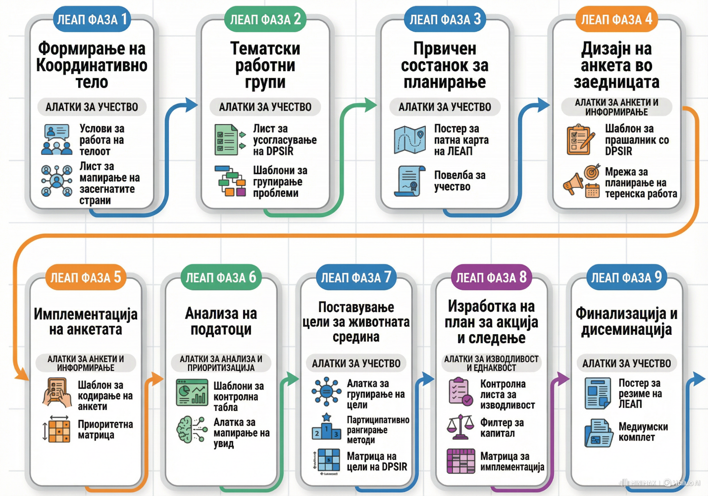

Слика5ЛЕАП фази на прогресија со алатки за учество

Како всушност изгледаат овие алатки?

Зборувавме многу за алатките — сега е време да покажеме како тие изгледаат во пракса. Подолу се дадени примери од различни групи алатки, дизајнирани да им помогнат на фасилитаторите, општинскиот персонал и членовите на заедницата да го претворат учеството во акција. Подолу е куриран избор на алатки што се користат во фазите на ЛЕАП со опис на нивниот визуелен стил.

Табела11Алатки за ангажман и валидација
Име на алатката | Визуелен стил | Намена
Услови за работа на телоот | Структуриран документ со улоги и одговорности | Поставува правила за инклузивен надзор и донесување одлуки
Постер за процес на ЛЕАП | Визуелизација на фазите со временска рамка | Ги прикажува фазите на процесот и начините на учество
Повелба за учество | Илустриран лист за договор | Ги разјаснува очекувањата и вредностите на учеството на засегнатите страни
Слајдови за признавање на ангажманот на засегнатите страни | Формат на презентација | Ги признава придонесите и создава одговорност

Табела 12 Алатки за анализа и приоритизација
Име на алатката | Визуелен стил | Намена
Листа за усогласување на DPSIR | Матрица што ги поврзува Двигателите–Притисоците–Состојбите–Влијанијата–Реакциите | Систематски ги формулира еколошките проблеми
Шаблони за групирање проблеми | Алатка за групирање базирана на лепливи белешки или картички | Помага во организирањето на ставовите на заедницата по теми
Партиципативно рангирање методи | Резултатски картички или мрежи за гласање | Ги приоритизира целите врз основа на мислењето на заедницата
Шаблони за контролна табла | Визуелни резимеа на податоци | Ги толкува резултатите и шемите од анкетите

Табела 13 Алатки за анкети и информирање
Име на алатката | Визуелен стил | Намена
Шаблон за прашалник со DPSIR | Формулар за структурирана анкета | Собира мислења од јавноста за еколошките проблеми
Мрежа за планирање на теренска работа | Контролна листа со начини на информирање и засегнати страни | Дизајнира инклузивна стратегија за информирање
Картички со визуелен преглед | Ламинирани картички со икони и цитати | Ги споделува наодите од анкетата во достапен формат

Табела 14 Алатки за изводливост и еднаквост
Име на алатката | Визуелен стил | Намена
Контролна листа за изводливост | Табеларна контролна листа со колони за оценување | Ја проценува практичноста на предложените активности
Филтер за еднаквост | Дрво на одлуки или мрежа за бодување | Ја проценува праведноста и влијанието врз дистрибуцијата
Табела со индикатори за следење | Табела со индикатори, цели и временски рокови | Следи имплементација и одговорност

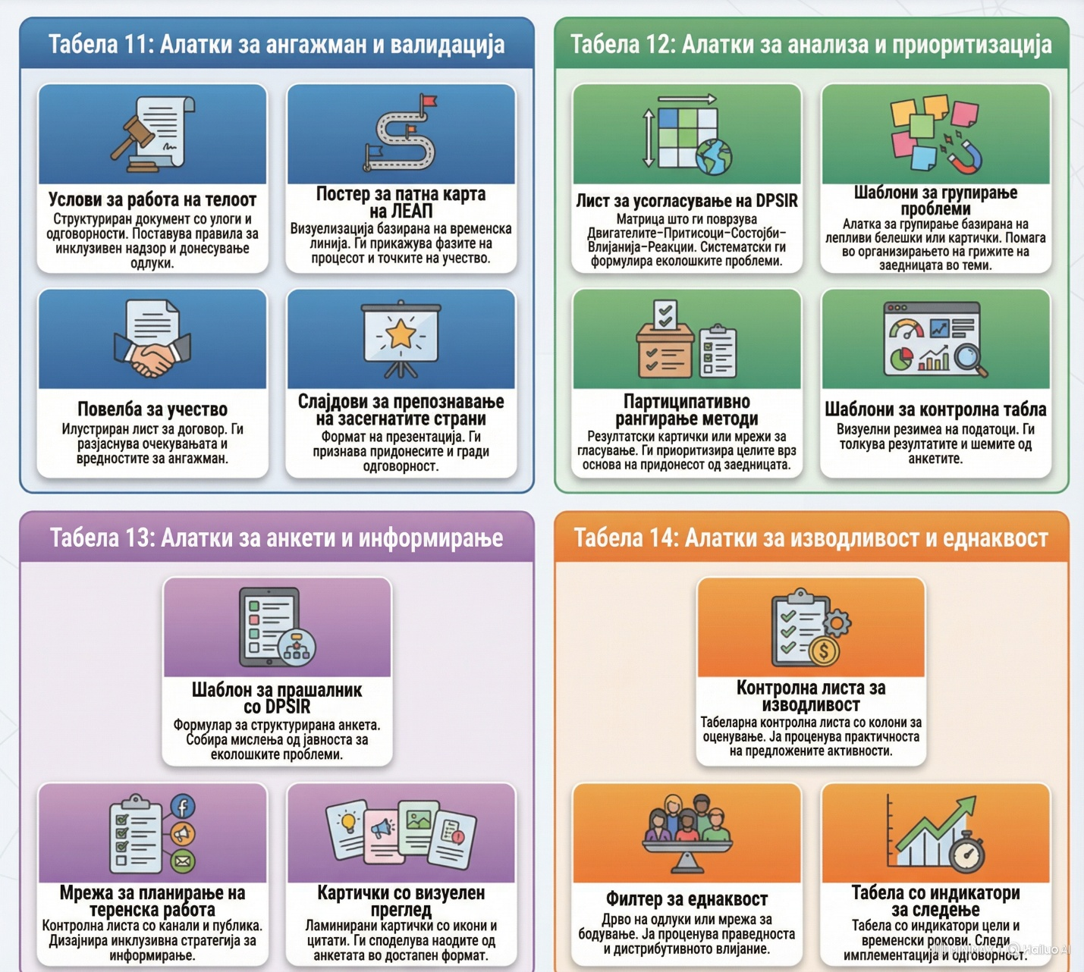

Слика 6 ЛЕАП комплет алатки - Главен референтен лист
За да се види како овие алатки функционираат во пракса, следниот пример прикажува еден од најчесто користените формати: Матрицата на приоритети. Оваа алатка им помага на фасилитаторите и членовите на заедницата да го организираат јавниот придонес во јасни, акциони категории - претворајќи ги суровите податоци од анкетата во структурирани приоритети. Таа е особено корисна за време на фазите на анализа и валидација, каде што одлуките треба да ја одразуваат и итноста и релевантноста за заедницата.

Пример 1: Приоритетска матрица

Група алатки: Анкета и информирање
Користено од: Општински персонал, граѓански организации, младински групи, фасилитатори
Кога: По спроведувањето на анкетата, за време на Работилница 1
Што прави: Помага во рангирањето на еколошките проблеми врз основа на итност и влијание
Како функционира: Учесниците го оценуваат секое прашање, а потоа го поставуваат на мрежа 2x2.
Резултат Јасна слика за тоа што е најважно - и зошто.

Оваа алатка е особено корисна кога сакате да претворите стотици одговори од анкети во фокусиран список на приоритети. Едноставна е, визуелна и партиципативна - совршена за групни дискусии или вежби со лепливи точки.

Табела16 Приоритетна матрица со пример за бодување
Проблем со животната средина | Итност | Влијание | Како се одредуваат резултатите
Загадување на воздухот во близина на училиштата | Висок | Висок | 🔴Итност: Често пријавувано од жителите, поврзано со здравствени ризици кај децата  🔴Влијание: Влијае на ранливите групи, долгорочни респираторни ефекти
Нелегално фрлање отпад | Средно | Висок | 🟠Итно: Тековен проблем, но не се влошува брзо  🔴Влијание: Го уништува пределот, ги контаминира почвата и водата
Прекини во водоснабдувањето | Висок | Средно | 🔴Итно: Непосредна загриженост за време на сушните месеци  🟠Влијание: Влијае на домаќинствата и земјоделството, но не и на биодиверзитетот
Бучава од сообраќај и туризам | Средно | Средно | 🟠Итност: Сезонски скокови, не се константни  🟠Влијание: Влијае на благосостојбата, но не и на екосистемите
Губење на биодиверзитетот во Преспа | Ниско | Висок | 🟡Итност: Постепено опаѓање, долгорочен проблем  🔴Влијание: Ги загрозува заштитените видови и живеалишта
Горење на земјоделски отпад | Средно | Средно | 🟠Итност: Сезонска, поврзана со земјоделските циклуси  🟠Влијание: Проблеми со квалитетот на воздухот и видливоста
Деградација на почвата од прекумерна употреба | Ниско | Средно | 🟡Итно: Бавен процес, не е широко објавен  🟠Влијание: Влијае на продуктивноста и ризикот од ерозија
Поплави во низинските области | Висок | Висок | 🔴Итно: Неодамнешни настани, голема загриженост  🔴Влијание: Штети врз домови, инфраструктура и обработливо земјиште

За да се помогне во толкувањето на Матрицата на приоритети и да се разбере зошто секое прашање завршува таму каде што завршува, следниов водич за бодување објаснува како се доделуваат нивоата на итност и влијание за време на групните дискусии.

Табела 17 Водич за бодување за матрицата на приоритети
Резултат | Критериуми за итност | Критериуми за влијание
Висок (🔴) | Пријавено од многумина; брзо се влошува; поврзано со здравјето или безбедноста | Влијае на големи популации; сериозни еколошки или здравствени последици
Средно (🟠) | Често споменувано; повторувачко, но може да се ублажи | Забележливи ефекти; умерено нарушување или оштетување
Ниско (🟡) | Се споменува повремено; проблем што се зајакнува постепено во поголем временски интервал | Ограничен опсег; долгорочни или индиректни ефекти

Визуелен модел
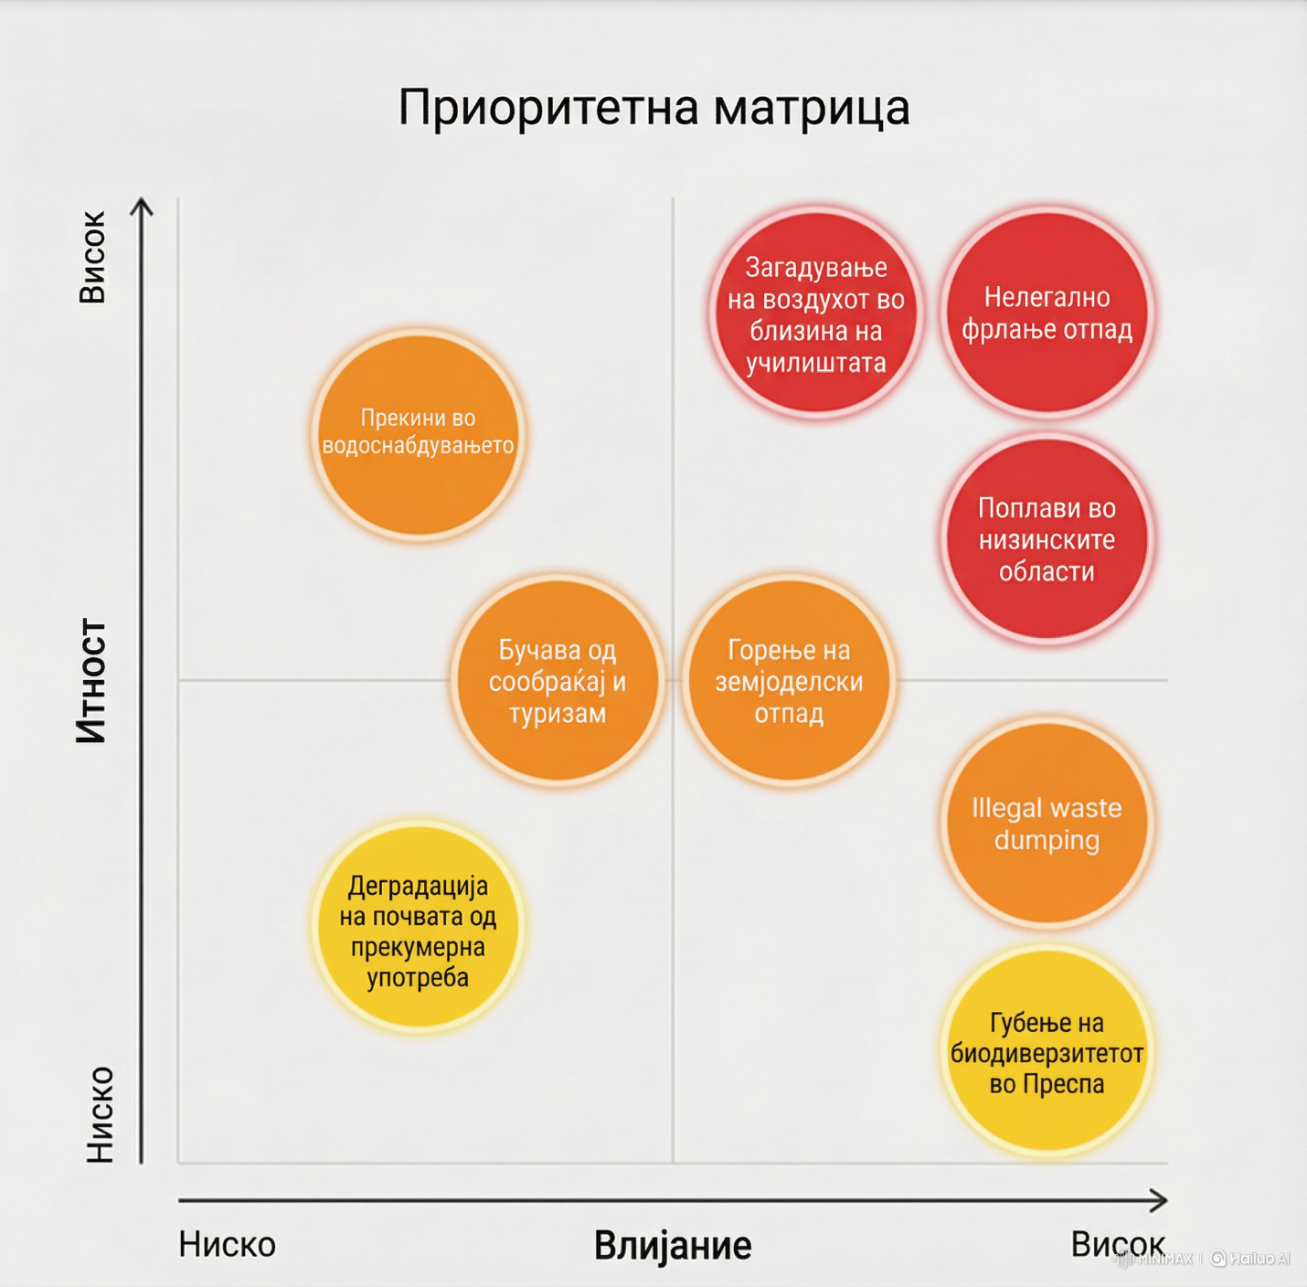

Пример 2: Филтер за еднаквост

Група алатки: Изводливост и еднаквост Користено од: Работни групи, општински одделенија, граѓански организации
Кога: За време на планирањето на активностите, во Фаза 8
Што прави: Ги прикажува предложените активности за да се осигури дека се фер и инклузивни
Како функционира: Секоја акција се разгледува во однос на прашања како што се:

- Дали ова им користи на ранливите групи?
- Дали постојат пречки за пристап?
- Кој би можел да биде изоставен?

Филтерот за еднаквост им помага на тимовите да избегнат слепи точки и да изградат ЛЕАП што функционира за сите - не само за најгласните гласови или најлесните решенија.

Табела18Табела за филтрирање на еднаквост — Скрининг на предложени мерки за праведност
Предложена акција | Критериуми за еднаквост | Проценка | Зошто оваа оценка? / Белешки за прилагодување
Инсталирајте монитори за квалитет на воздух во близина на училиштата | Бенефиции за ранливи групи (деца) | ✅Да | Цели на здравствените и училишните зони на децата; може да се даде приоритет во области со ниски приходи или голем сообраќај за поголемо влијание врз еднаквоста
Воведување на канти за компостирање во урбаните населби | Достапно за сите групи | ⚠️Делумно | Добра еколошка акција, но може да ги исклучи неписмените или мигрантските жители, освен ако упатствата не се повеќејазични и визуелни
Почнува кампања за екотуризам во Преспа | Инклузивна економска можност | ❌Не | Моментално им користи само на туристичките оператори; ги исклучува локалните земјоделци и рибари — ревидирајте за да ги вклучите опциите за туризам предводени од заедницата
Надградба на водоводната инфраструктура во руралните средини | Се обраќа на недоволно опслужени заедници | ✅Да | Директно го подобрува пристапот за руралното и честопати маргинализираното население; се усогласува со целите за еднаквост
Забрана за отворено горење на земјоделски отпад | Избегнува ненамерна штета | ⚠️Делумно | Го намалува загадувањето, но може да ги казни малите земјоделци без да понуди алтернативи — потребни се програми за поддршка или постепено воведување
Создадете клубови за едукација за климата предводени од млади | Ги зајакнува маргинализираните гласови | ✅Да | Промовира лидерство и инклузија на младите; обезбедува досег до руралните училишта и стручните центри за поширока еднаквост
Дигитализирајте ги општинските извештаи за животната средина | Обезбедува пристап до информации | ⚠️Делумно | Ја подобрува транспарентноста, но ризикува исклучување на офлајн или постарата популација — потребни се печатени резимеа и јавни брифинзи
Воведување грантови за зелен бизнис | Поддржува економска инклузија | ❌Не | Може да им даде предност на веќе воспоставените бизниси, освен ако критериумите не вклучуваат микропретпријатија, иницијативи предводени од жени или актери во неформалниот сектор.

За да се насочи фер и конзистентно донесување одлуки, табелата со бодување подолу објаснува како се доделува секоја оценка за капитал - Да, Делумно или Не - врз основа на тоа дали предложената акција вклучува, исклучува или ризикува да ги занемари ранливите групи.
Табела19Водич за бодување за филтер за капитал
Проценка | Значење
✅Да | Целосно ги исполнува критериумите за еднаквост — бенефиции од акција или вклучува ранливи групи
⚠️Делумно | Делумно ги исполнува критериумите — потребно е прилагодување за да се избегне исклучување или ненамерна штета
❌Не | Не ги исполнува критериумите — ризикува да ја зајакне нееднаквоста или да недостасуваат клучни групи

Визуелен модел
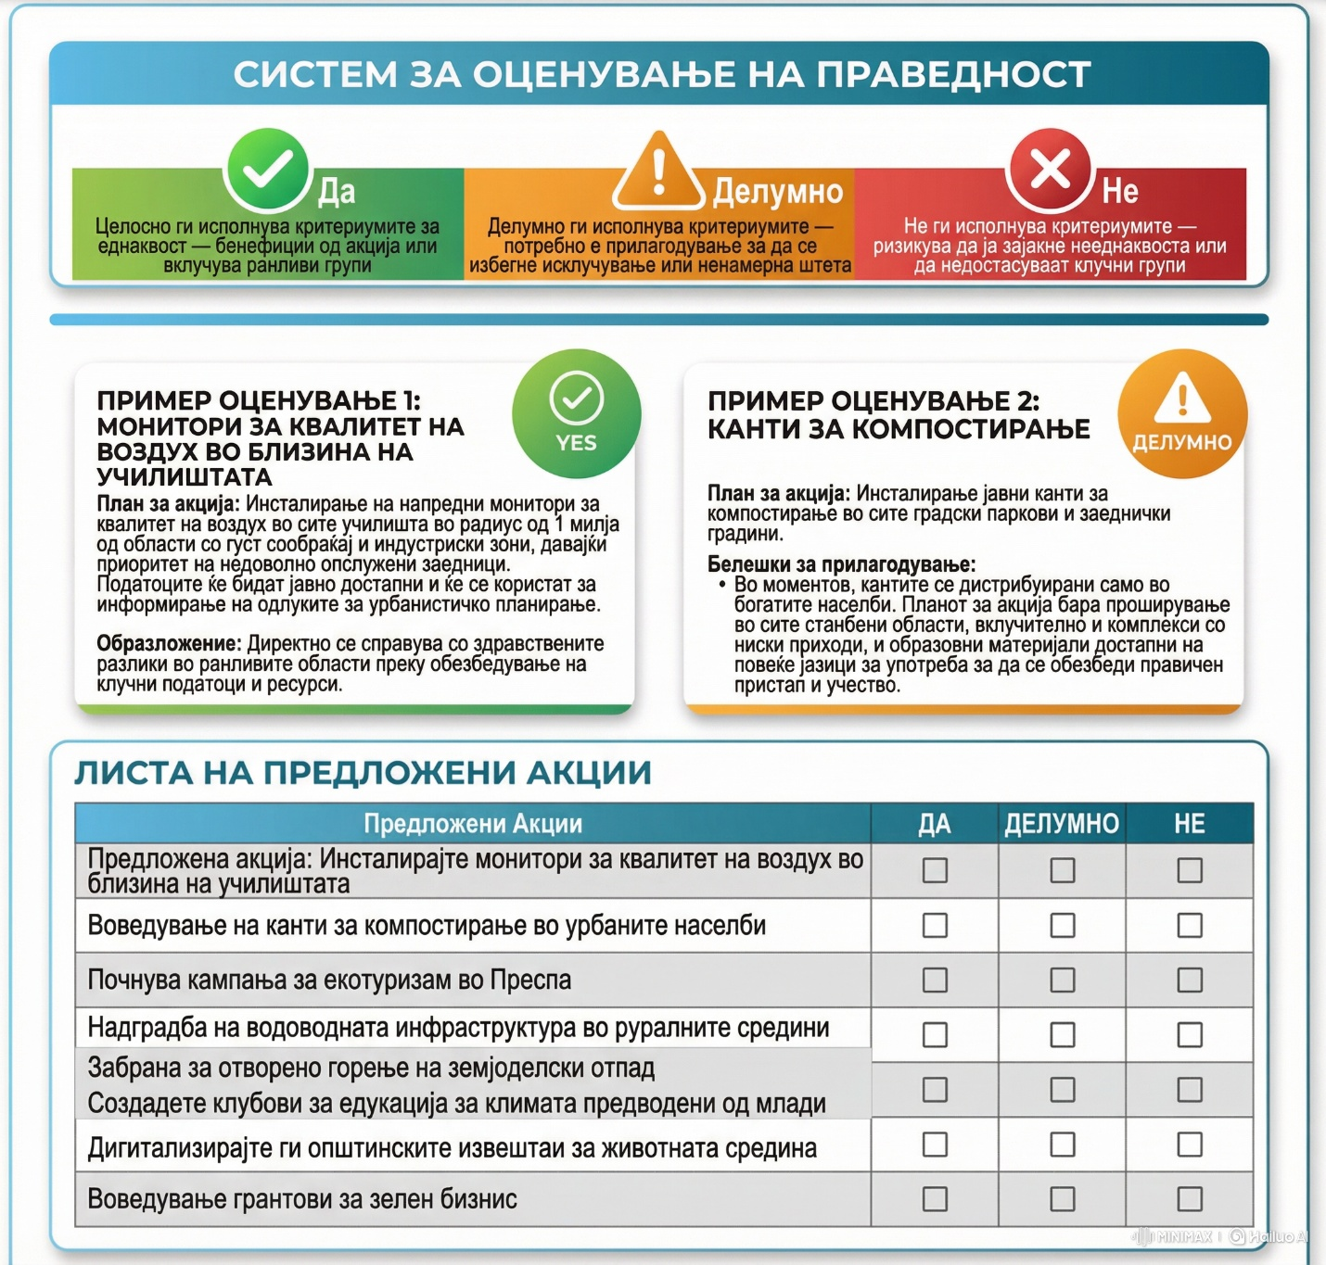
Пример 3: Листа за усогласување на DPSIR
Група алатки: Анализа и приоретизација
Користено од: Работни групи, општински персонал, експерти
Кога: За време на поставувањето на еколошките цели, во Фаза 7
Што прави: Помага во структурирање на еколошките проблеми користејќи ја логиката на DPSIR — Двигатели, Притисоци, Состојба, Влијание, Одговор
Како функционира: Учесниците го мапираат секој еколошки проблем низ синџирот на DPSIR за да ги разјаснат причините, ефектите и потенцијалните дејствија.

Оваа алатка е особено корисна кога сакате да преминете од општи проблеми (како „загадување“ или „отпад“) кон акциони цели. Им помага на тимовите да го разберат системот зад секој проблем - и каде интервенциите можат да бидат најефикасни.

Табела 20 Лист за усогласување на DPSIR — Пример за мапирање
Еколошки проблем | Причинител (Д) | Притисок (P) | Состојба (Ј) | Влијание (I) | Одговор (R)
Загадување на воздухот во близина на училиштата | Урбан превоз | Емисии на возилата | Лош квалитет на воздухот | Респираторни ризици за деца | Инсталирање мерни станици за квалитет на воздух; промовирање пешачки зони
Нелегално фрлање отпад | Недостаток на спроведување | Нерегулирано отстранување | Контаминирано земјиште | Загадување на почвата/водата; визуелно оштетување | Зајакнување на инспекцијата; чистење на ѓубришта
Прекини во водоснабдувањето | Климатска варијабилност | Намалени врнежи од дожд | Ниски нивоа на резервоарот | Стрес врз домаќинствата и земјоделството | Надградба на инфраструктурата; промовирање на собирање дождовница
Губење на биодиверзитетот во Преспа | Пренамена на земјиште, климатски промени | Фрагментација на живеалиштата | Намалување на богатството на видовите | Закана за заштитените екосистеми | Проширување на заштитените подрачја; поддршка на агроекологијата

Визуелен модел
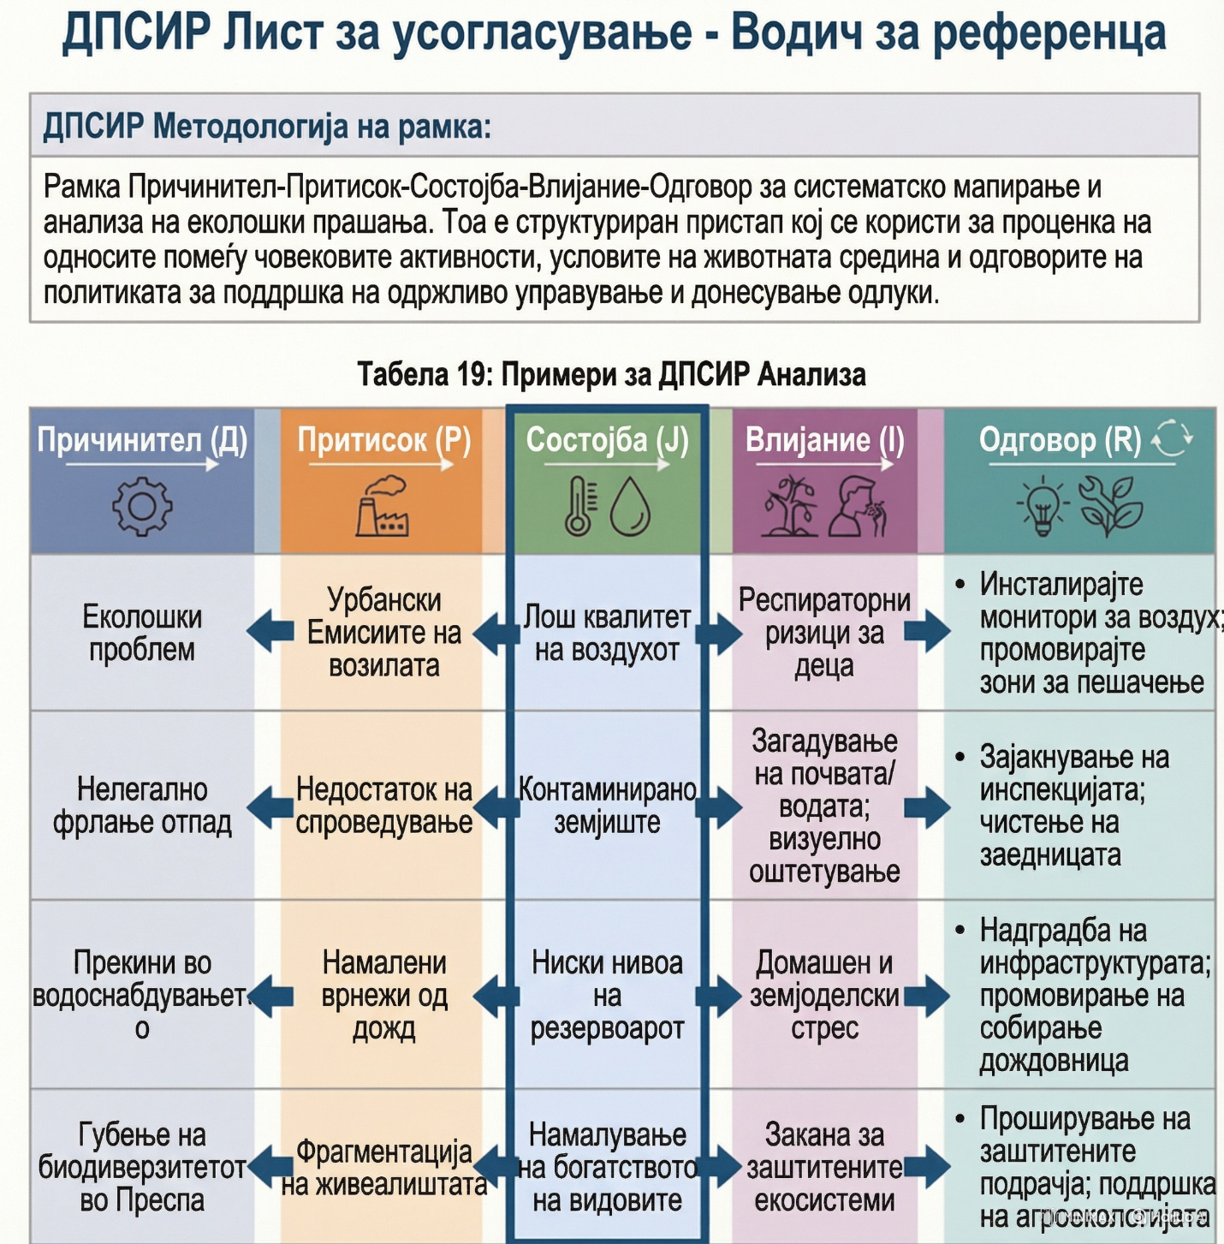

Визуелен идентитет — како ЛЕАП да стане препознатлив

Предложивме јасен и конзистентен визуелен идентитет за да им помогнеме на луѓето да ги препознаат материјалите на ЛЕАП, да ја разберат нивната намена и да се чувствуваат поканети да учествуваат.
Овој визуелен идентитет се користи низ:
- Постери и флаери на јавни места
- Слајдови и материјали од работилницата
- Анкетни формулари и материјали за информирање
- Графика на социјалните медиуми и општински најави
- Формулари за повратни информации и пораки за препознавање

Табела 21 Клучни елементи на визуелниот идентитет на ЛЕАП
Елемент | Намена
Лого / Заглавие | Едноставна ознака ЛЕАП што се користи на сите материјали за моментално препознавање
Палета на бои | Земјени тонови и смели акценти за да се сигнализира фокус и јасност на животната средина
Фонтови | Чисти, читливи фонтови за печатени и дигитални формати
Икони и графика | Визуелни елементи во рамен стил за претставување на алатки, фази и улоги на засегнатите страни
Шаблони | Претходно дизајнирани распореди за постери, агенди, работни листови со алатки и слајдови

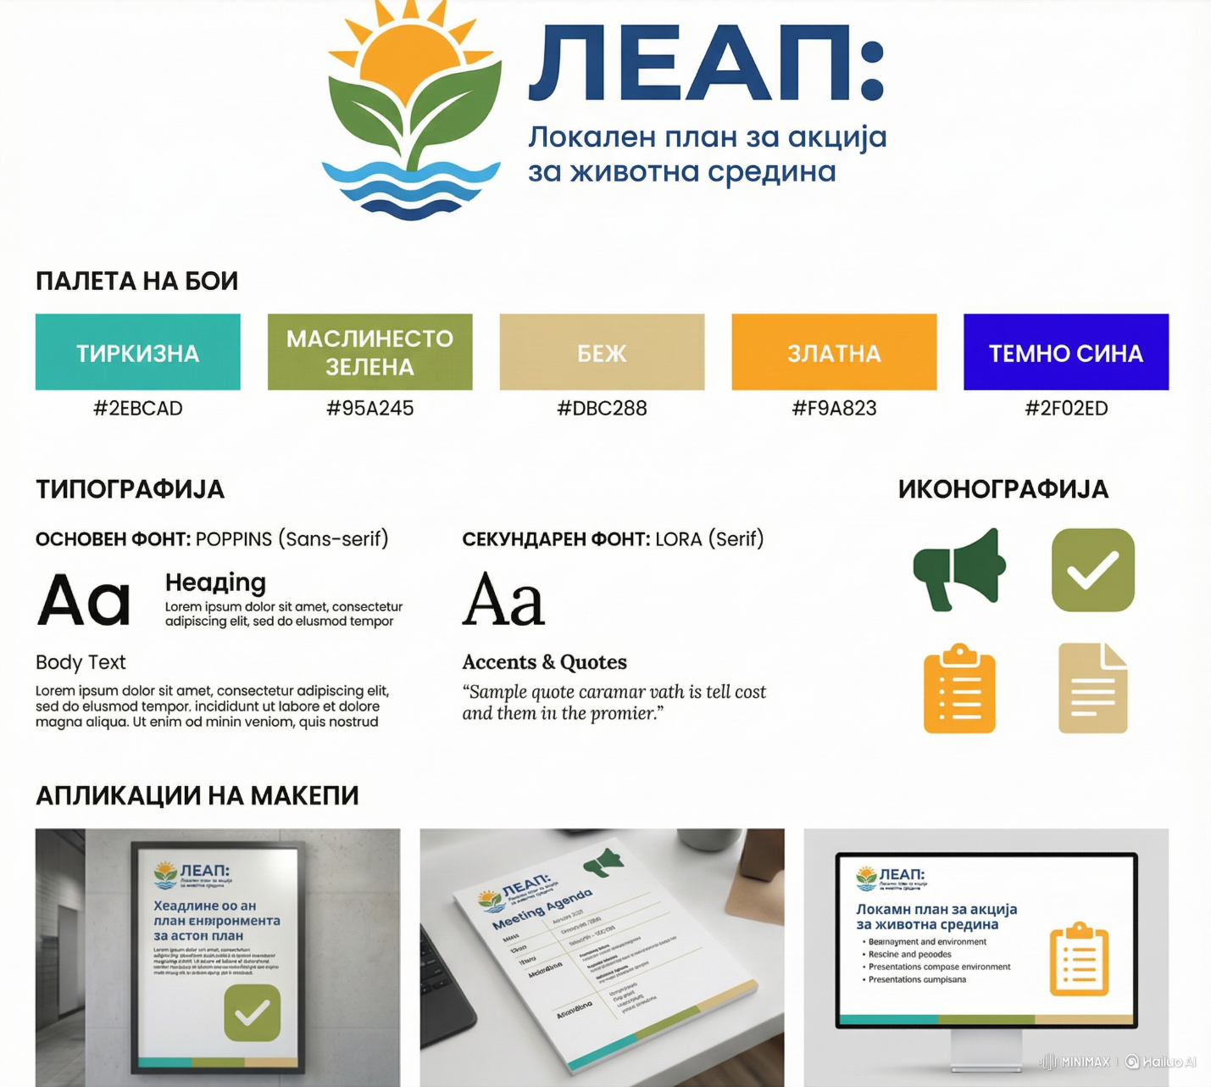

Слика7Модел на лист за визуелен идентитет
Зошто е важно
- Им помага на учесниците брзо да ги идентификуваат официјалните ЛЕАП материјали
- Гради доверба и транспарентност во јавната комуникација
- Поддржува пристапност — особено за повеќејазична и ниска писменост на публиката
- Ги прави работилниците и состаноците да се чувствуваат кохезивно и професионално
- Го зајакнува партиципативниот дух на Проектот за конвергенција на CEJ
Сите шаблони и визуелни елементи се вклучени во анексите — подготвени за печатење, адаптирање и употреба.

7. Заклучок — Од водство до акција

Ова упатство е заедничка посветеност кон праведност, транспарентност и соработка. Заедно, испланиравме како ќе се обликува ЛЕАП-от во Ресен: преку инклузивни формати, практични алатки и јасни улоги во сите девет фази.
Покажавме:
- Како секоја фаза е усогласена со вистинскиот формат на учество и како алатките ги поддржуваат работилниците, работните групи, анкетите и информирањето
- Како засегнатите страни придонесуваат значајно — од земјоделци и млади до граѓански организации и општински персонал
- Како DPSIR ни помага да ги разбереме проблемите и да ги обликуваме одговорите
За да ги одржиме работите во тек, исто така развивме:
- Календар за учество со клучни пресвртници и состаноци
- Визуелен идентитет за ЛЕАП материјалите — постери, шаблони и слајдови што зборуваат на заеднички јазик
- Логика на комплет алатки што го поврзува секој ресурс со неговата фаза, намена и публика
Анексите што следат вклучуваат готови шаблони и работни листови што ќе ви помогнат да водите, фасилитирате и учествувате со доверба.

Анекси

- Задачи за работа на Координативното тело
https://docs.google.com/document/d/1pwpji_uzIrFPB2isZ7tgyWSGTM8gegoc/edit?usp=sharing&ouid=115202384130905553732&rtpof=true&sd=true
- Лист за мапирање на засегнатите страни
https://docs.google.com/document/d/15eYti0Y30HXirSezMPcmKbO3Wbh7HnM3/edit?usp=sharing&ouid=115202384130905553732&rtpof=true&sd=true
- Шаблони за појаснување на улоги
https://docs.google.com/document/d/1Qcq-WxwAe1cZ-Sv-oc793hn-eQ9SCCu4/edit?usp=sharing&ouid=115202384130905553732&rtpof=true&sd=true
- Шаблони за групирање проблеми
https://docs.google.com/document/d/1Xz3WkhJzM4iWnEaOBP0TDyOAVBCiCVeq/edit?usp=sharing&ouid=115202384130905553732&rtpof=true&sd=true
- Картички за размислување
https://docs.google.com/document/d/1FIdxFPrJQWHK4j2hbi7BRwtrstF2M9hF/edit?usp=sharing&ouid=115202384130905553732&rtpof=true&sd=true
Анекс 5 а) — Картички за размислување (пилот-верзија, Ресен, 15.07.2026)
Тестирано на работилницата за дизајн на анкетата (ЛЕАП). PDF на македонски. Линк (Google Drive): [внесете го линкот тука]
- Постер за патоказ на ЛЕАП
https://docs.google.com/document/d/1mRJ2qVBgGngX-WJV9Ta-0m4nXFwRO9AH/edit?usp=sharing&ouid=115202384130905553732&rtpof=true&sd=true
- Повелба за учество
https://docs.google.com/document/d/16Ifj8re4MCH3OX6BaK6qVYoYcjzb2yVX/edit?usp=sharing&ouid=115202384130905553732&rtpof=true&sd=true
- Формати за учество и правила за дијалог
https://docs.google.com/document/d/1BuNV2uU16TlunYz3uSNFJCWaI1E3vr0c/edit?usp=sharing&ouid=115202384130905553732&rtpof=true&sd=true
- Слајдови за објаснување на DPSIR
https://docs.google.com/document/d/1qtxwcQyKUWtrIsPkWbvHS0pcUgg1U5GR/edit?usp=sharing&ouid=115202384130905553732&rtpof=true&sd=true
Анекс 9 а) — Работилница за дизајн на анкета според DPSIR (Ресен, 15.07.2026)
Презентација од работилницата за дизајн на анкетата (ЛЕАП). PDF на македонски. Линк (Google Drive): [внесете го линкот тука]
- Шаблон за прашалник согласно DPSIR
https://docs.google.com/document/d/1-VCAfBlvfE0DvpPw0pTs8PnJRNbATv0w/edit?usp=sharing&ouid=115202384130905553732&rtpof=true&sd=true
Анекс 10 а) — Анкета за граѓани, ЛЕАП Ресен 2026–2032 (финална пилот-верзија)
Финална верзија на анкетата за граѓани, користена во пилотирањето. PDF на македонски. Линк (Google Drive): [внесете го линкот тука]
- Мрежа за мобилизирање на засегнати страни
https://docs.google.com/document/d/1bTrtTTm9HtupeXsvovsip-3dgcIMMMug/edit?usp=sharing&ouid=115202384130905553732&rtpof=true&sd=true
- Контролна листа за вклучување
https://docs.google.com/document/d/1tf_-aOHsLDO3pZWr6rsGTqrL9t7ntl1u/edit?usp=sharing&ouid=115202384130905553732&rtpof=true&sd=true
- Шаблон за кодирање на анкети
https://docs.google.com/document/d/12ro6O612rIZwyMjbyNE3Nj5xt442x5Ov/edit?usp=sharing&ouid=115202384130905553732&rtpof=true&sd=true
- Картички со визуелен преглед
https://docs.google.com/document/d/1HvEZF7gsv1yxC96BqMRju7ncThgkHo8T/edit?usp=sharing&ouid=115202384130905553732&rtpof=true&sd=true
- Шаблони за контролна табла
https://docs.google.com/document/d/1CrAq9Svh-ToSbcL9DwgP-WUMyGAOZFb4/edit?usp=sharing&ouid=115202384130905553732&rtpof=true&sd=true
- Листови со резиме на кодирање
https://docs.google.com/document/d/1UxSsFTb8QvKXev3f-6E7tNn37QtldjDX/edit?usp=sharing&ouid=115202384130905553732&rtpof=true&sd=true
- Алатка за мапирање на наоди
https://docs.google.com/document/d/1ngoVuFY8XAa5jGLOwNkXv80h0QcLor-h/edit?usp=sharing&ouid=115202384130905553732&rtpof=true&sd=true
- Алатка за групирање на цели
https://docs.google.com/document/d/1unzJCRoarWSp4RuupB_GYrbJHPCLRqrv/edit?usp=sharing&ouid=115202384130905553732&rtpof=true&sd=true
- Партиципативно рангирање на методи
https://docs.google.com/document/d/1KlOTlG63OWlF5nx6v7htMeoDW8xzfR3l/edit?usp=sharing&ouid=115202384130905553732&rtpof=true&sd=true
- Матрица на цели на DPSIR
https://docs.google.com/document/d/1tt3wv3inepWYw6UzbH1g2yIKTDrs9efx/edit?usp=sharing&ouid=115202384130905553732&rtpof=true&sd=true
- Контролна листа за изводливост
https://docs.google.com/document/d/1Itm8IpK6HCHuGMBU4igibsNHBQMesBPx/edit?usp=sharing&ouid=115202384130905553732&rtpof=true&sd=true
- Матрица за имплементација
https://docs.google.com/document/d/10tsSd3IbxKc0VHxna9HV1JJfpnk-VQPw/edit?usp=sharing&ouid=115202384130905553732&rtpof=true&sd=true
- Табела со индикатори за следење
https://docs.google.com/document/d/1IfTb4x1YKXzol9BBeC7zilGbr9z-06A7/edit?usp=sharing&ouid=115202384130905553732&rtpof=true&sd=true
- Постер за резиме на ЛЕАП
https://docs.google.com/document/d/1rF0vE_EQ7FQaPHkZ0zo-DdM0fa_AyEAi/edit?usp=sharing&ouid=115202384130905553732&rtpof=true&sd=true

- Слајдови за признавање на засегнатите страни
https://docs.google.com/document/d/1Ma17PLa6ctF0vR0GjbaI8vUB_GS1C7SU/edit?usp=sharing&ouid=115202384130905553732&rtpof=true&sd=true
- Шаблони за формулари за повратни информации
https://docs.google.com/document/d/1DImDqZDVjwwm1ERuTtREe5kW101U5oRQ/edit?usp=sharing&ouid=115202384130905553732&rtpof=true&sd=true
- Медиумски комплет
https://docs.google.com/document/d/1JMR6D2Ht7lUFD-SlEOpa-qWpA6cGNX5D/edit?usp=sharing&ouid=115202384130905553732&rtpof=true&sd=true

За да се води оваа работа, Задачите за работа на Координативното тело (Додаток 1) обезбедуваат јасна рамка за надзор и легитимитет. Ги дефинираат улогите, одговорностите и гарантираат дека придонесите на засегнатите страни се транспарентно одразени низ целиот процес на ЛЕАП.
Фасилитаторите можат да го користат Листот за мапирање на засегнатите страни (Додаток 2) за да идентификуваат влијание и интерес, како и Шаблоните за разјаснување на улогите (Додаток 3) за да доделуваат одговорности. Овие алатки обезбедуваат балансирано учество и им помагаат на Работните групи да останат втемелени во локалните реалности.
Повелбата за учество (Додаток 7) ги утврдува правилата за дијалог и споделените вредности. Фасилитаторите треба да ги консултираат и Форматите за учество и Правилата за дијалог (Додаток 8), кои обезбедуваат структурирани опции за работилници, кафулиња, мобилни дебати и други формати, осигурувајќи дека правилата за дијалог се применуваат доследно низ целиот процес на ЛЕАП.
Слајдовите со објаснување на DPSIR (Додаток 9) и шаблонот за прашалник со рамка на DPSIRF (Додаток 10) ја поддржуваат оваа фаза. Прилог 9 им помага на фасилитаторите да ја објаснат логиката на DPSIR преку едноставни визуелни елементи, додека Прилог 10 гарантира дека прашањата од анкетата ги опфаќаат двигателите и притисоците на структуриран начин.
Фасилитаторите треба да ја користат Мрежата за планирање на информирањето (Додаток 10) за закажување настани и Контролната листа за вклучување (Додаток 11) за да се осигурат дека се опфатени ранливите групи. Овие алатки помагаат спроведувањето на анкетата да биде праведно и сеопфатно.
Фасилитаторите можат да се потпрат на шаблонот за кодирање на анкети (Додаток 13), картичките со визуелен резиме (Додаток 14), шаблоните на контролната табла (Додаток 15) и листовите со резиме на кодирање (Додаток 16). За да се одржат дискусиите засновани на рамката на DPSIR, слајдовите со објаснување на DPSIR (Додаток 9) можат повторно да се користат овде за да ги потсетат учесниците како се поврзуваат двигателите, притисоците, состојбата, влијанието и одговорите.
Алатката за мапирање на увид (Додаток 17) и Алатката за групирање на цели (Додаток 18) ја поддржуваат оваа фаза со групирање на прашањата во кохерентни цели. Методите за партиципативно рангирање (Додаток 19) им овозможуваат на засегнатите страни да ги приоритизираат целите, додека Матрицата на цели на DPSIR (Додаток 20) осигурува дека целите се логички врамени. Слајдовите со објаснување на DPSIR (Додаток 9) исто така може да се користат овде за да се разјасни како целите одговараат на идентификуваните двигатели и притисоци.
Фасилитаторите треба да ја користат Контролната листа за изводливост (Додаток 20) и Матрицата за имплементација (Додаток 21) за да ја проценат практичноста и потребите од ресурси. Табелата со индикатори за следење (Додаток 22) гарантира дека активностите се мерливи и поврзани со јасни индикатори. Заедно, овие анекси им помагаат на работните групи да ги преработат предлозите во планови што можат да се спроведат и следат.
Фасилитаторите треба да го користат постер-резимето на ЛЕАП (Додаток 24), слајдовите за препознавање на засегнатите страни (Додаток 25), шаблоните за формулари за повратни информации (Додаток 26) и комплетот за медиуми (Додаток 27). Слајдовите со објаснување на DPSIR (Додаток 9) може повторно да се прикажат за да се прикаже целосната логика за тоа како двигателите, притисоците, состојбата, влијанието и одговорите беа опфатени во конечниот план, зајакнувајќи ја транспарентноста и кохерентноста.

